R01：Posit Cloudアカウント作成

1. Posit Cloudにアクセスする



1. Sign Upする



1. Freeプランを選択する（Learn moreをおす）

1. Sign Upをおす



1. パスワードを決めて、Eメールアドレス、名前、などを入力して、登録する。

注）Eメールアドレスは、gmailなどで良い。

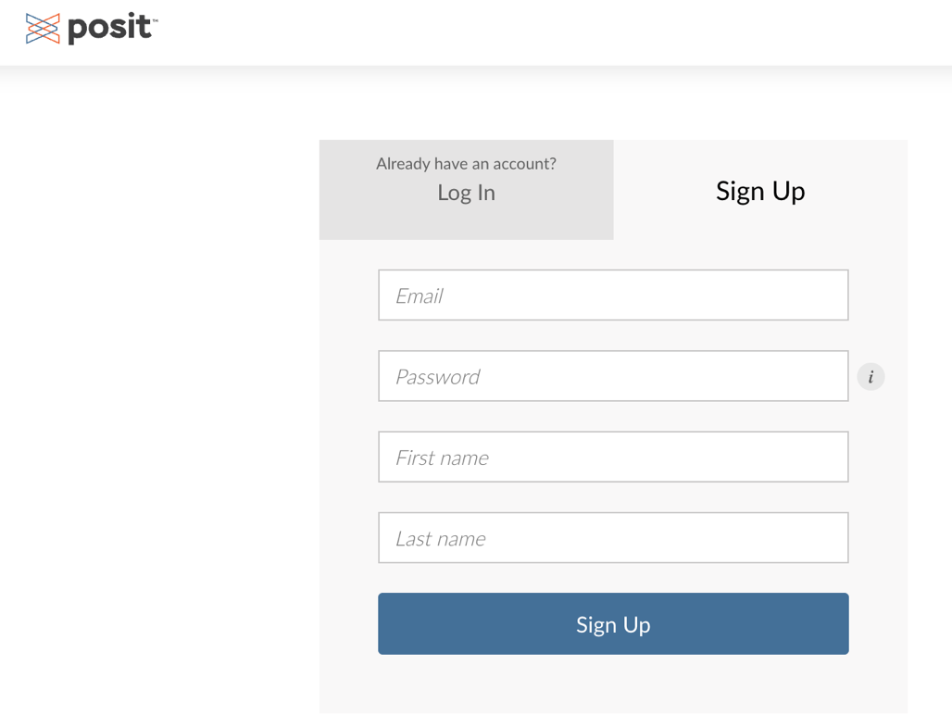



1. 入力したメールアドレスに確認のメールが来るので、指示に従う。

例）[Verify your email](https://login.rstudio.cloud/verify_email?user=1509337&code=ovGO7a46COsZkABf9GiJwl5SadU5gNehBF-35sTX)を押して、指示に従う。



1. Posit Cloudでログインしてみる。



1. 以下のような画面が出たら、Posit Cloudを選択する。



1. 以下のような「Your Workspace」にログインできたら、成功。



